Дата: 03.11.2021 г.
Преподаватель: Тюлин С.О.
Группа: 1СТМ
Дисциплина: ОП.01 Инженерная графика
Пара: 2-я
Тема 1.4 Проецирование геометрических тел секущей плоскостью: практическое занятие «Сечение геометрических тел плоскостями»
Цель занятия образовательная: ознакомить студентов с проецированием геометрических тел секущей плоскостью, подготовить их к выполнению графической работы № 5 «Выполнение комплексного чертежа усеченного многогранника»
Цель занятия воспитательная: вызвать интерес у студентов к использованию на практике полученных знаний и умений; развивать у них интерес к выбранной специальности, дисциплинированность, ответственность за выполняемую работу
Цель занятия развивающая: развитие аналитического и логического мышления студентов, пространственного воображения

Теоретический материал

При пересечении геометрических тел плоскостью получается плоская фигура, называемая сечением. В общем случае сечение представляет собой замкнутую линию, все точки которой принадлежат как секущей плоскости, так и поверхности тела. При пересечении гранных поверхностей плоскостью в общем случае получается ломаная линия, состоящая из отдельных отрезков прямых линий, точки излома линии — точки пересечения ребер гранной поверхности плоскостью.
При пересечении кривых поверхностей линией сечения будет кривая линия, для построения которой необходимо определить характерные точки: точки, расположенные на очерковых образующих; точки, удаленные на экстремальные (минимальное и максимальное) расстояния от плоскости проекций; произвольные точки линии сечения.

Пересечение тел проецирующими плоскостями. Построение действительной величины фигуры сечения
Построение действительной величины фигуры сечения
При пересечении геометрических тел плоскостью частного (проецирующего) положения одна из проекций сечения изображается прямой линией, совпадающей с линейной (вырожденной) проекцией плоскости, а вторую проекцию определяют по соответствию.
1. Пересечение многогранников плоскостью
При пересечении многогранника плоскостью частного положения грани будут пересекаться по прямым линиям и линией пересечения будет замкнутая или незамкнутая ломанная линия. Для построения этой линии достаточно найти точки пересечения ребер с заданной плоскостью (опорные точки) и соединить их с учетом видимости.
Пересечение призмы
Задача 1
Построить линию пересечения призмы ABCD плоскостью а (рис.1). Определить действительную величину сечения.
Решение:
Плоскость а является фронтально-проецирующей, то есть она перпендикулярна фронтальной плоскости проекции.
Фронтальная проекция сечения вырождается в прямую 1—2—3—4, совпадающую со следом а, секущей плоскости.
Горизонтальная проекция совпадает с горизонтальной проекцией основания ABCD. Профильная проекция строится по точкам, как при выполнении графической работы № 3 «Проецирование геометрических тел и точек, расположенных на них».
Действительную величину сечения 1_{п}—2_{п}—З_{п}—4_{п} определяют способом плоскопараллельного перемещения.

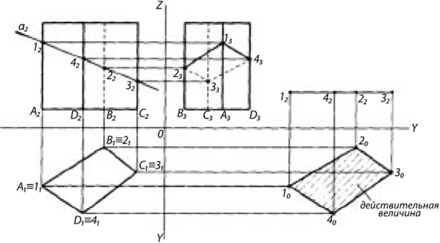
Рисунок 1

Пересечение пирамиды
Задача 2
Построить линию пересечения пирамиды плоскостью а (рис.2). Определить действительную величину сечения.
Решение:
Т. к. плоскость а фронтально-проецирующая, то не требуется дополнительных построений. Фронтальный след плоскости совпадает с фронтальной проекцией сечения.
На пересечении ребер с фронтальным следом плоскости находим точки 1— 4 линии сечения.
По точкам 1, 2, 3 и 4 на ребрах пирамиды строим горизонтальную и профильную линию сечения.
Действительную величину сечения 1—2— 3—4 определяем способом замены плоскостей проекций.

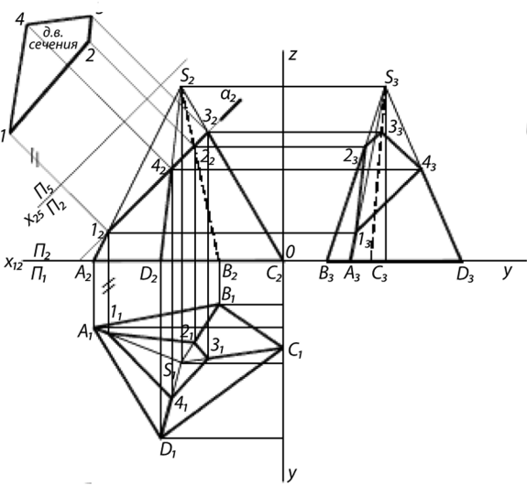

Рисунок 2

Сечение тела проецирующей плоскостью
Построить линию пересечения плоскости с поверхностью - значит построить линию, все точки которой лежат в заданной плоскости и принадлежат одновременно заданной поверхности.
Если плоскость проецирующая, то одна из проекций искомой линии пересечения уже есть. Она совпадает со следом плоскости. Это будет та его часть, которая находится в пределах изображения поверхности. Другая проекция строится как совокупность недостающих проекций точек, принадлежащих заданной поверхности. Начинать построение линии пересечения необходимо с нахождения характерных точек, т. е. точек, лежащих на основании геометрического тела, его рёбрах, очерках, очерковых образующих, крайних правой и левой, высшей и низшей точек.
Для многогранников достаточно построить только характерные точки и последовательно соединить их с учётом видимости. Для криволинейных поверхностей помимо характерных необходимо найти несколько промежуточных точек, чтобы уточнить контур фигуры сечения.
В сечении многогранника плоскостью получается многоугольник. Для его построения достаточно найти точки на рёбрах многогранника и его основании, если оно пересекается плоскостью.
Ниже на рисунках 3 и 4 даны образцы выполнения комплексных чертежей усечённых многогранников.
По линиям связи на соответствующих рёбрах находим их горизонтальные и профильные проекции. Порядок проецирования показан стрелочками. Усечённую часть пирамиды обводим толстой линией. При выполнении непосредственно чертежа в графической работе № 5 «Выполнение комплексного чертежа усеченного многогранника» стрелочки показывать не надо.

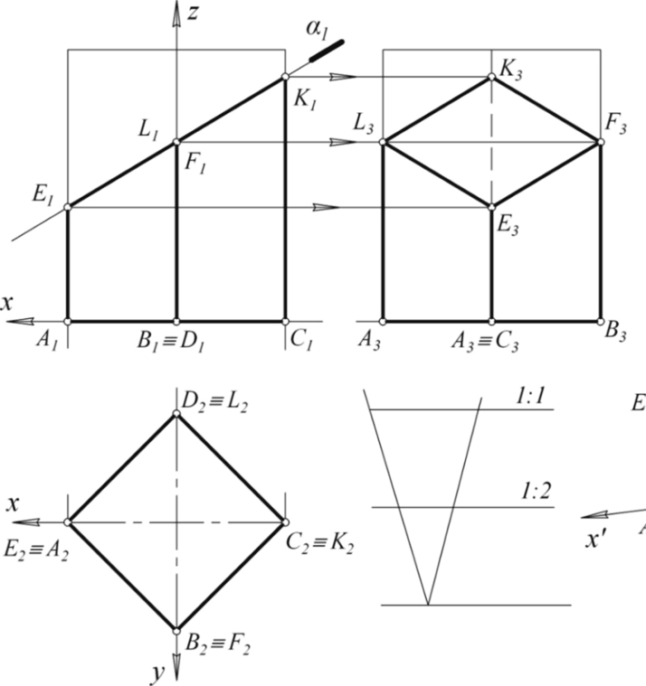
Рисунок 3 – Комплексный чертёж усечённой четырёхгранной призмы
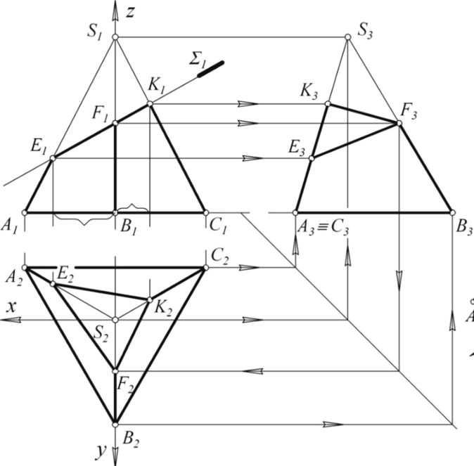
Рисунок 4 – Комплексный чертёж усечённой трёхгранной пирамиды

Домашнее задание: вопросы для самоконтроля проработать устно для дальнейшей защиты графической работы № 5 «Выполнение комплексного чертежа усеченного многогранника».

- Что представляет собой сечение?
- Что получается при пересечении гранных поверхностей плоскостью?
- Что получается при пересечении криволинейных поверхностей плоскостью?
- Знать и уметь показать плоскости проекции на чертеже.
- Уметь пояснить принцип построения комплексного чертежа.

Подготовить формат А4 (рис.5) на белой бумаге с основной надписью для графической работы № 5 «Выполнение комплексного чертежа усеченного многогранника».

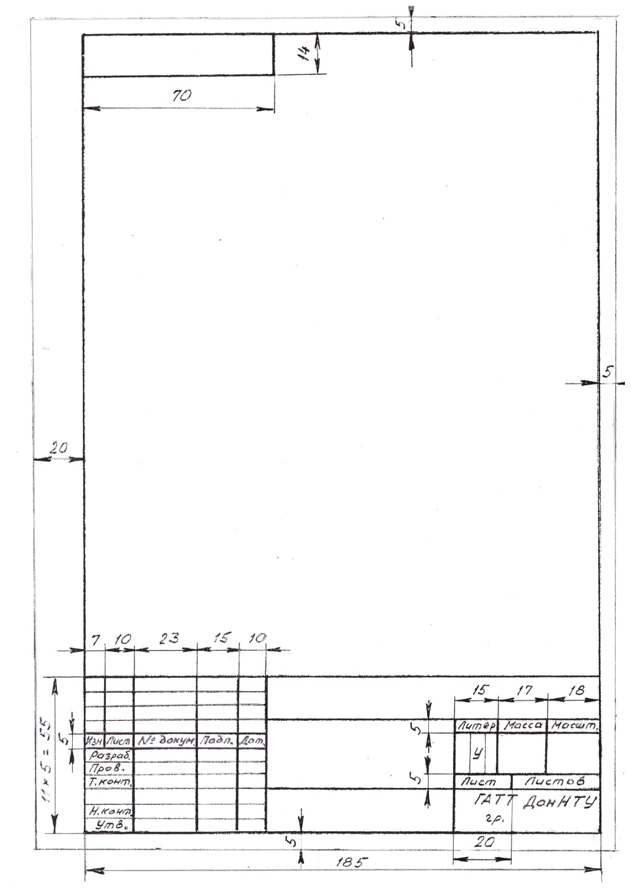
Рисунок 5 – Образец основной надписи и рамки чертежа формата А4

